## 第一章 绪论

### 1.1课题研究的背景及意义

#### 1.1.1课题研究的背景

随着汽车产业的飞速发展，电动化、网联化、共享化、智能化成为当今汽车的发展趋势。无论是拥有上百年历史的燃油车时代，还是高歌猛进的新势力时代，汽车安全问题一直是重中之重。据世界卫生组织（WHO）2017年的统计，每年全世界超过125万人的人生因道路交通事故而终止，还有2000万至5000万人受到非致命伤害，全球每天有三千多人死于道路交通事故，由于交通碰撞带来的损失占大部分国家国内生产总值的3%。在“人”、“车”、“路”这三大原因中，人为因素是道路交通事故主因，违法违规驾驶导致的死亡率高达80%。其中，由于驾驶员自身差错所造成的交通事故占 70～80%。各国的研究也都表明，在导致道路交通事故的所有因素中，驾驶员是最重要的影响因素。在车辆上，油门踏板与制动踏板位置相邻，且均由驾驶员右脚控制，虽然为了让驾驶员便于区分油门踏板及制动踏板，在设计的过程中，制动踏板的行程高于油门踏板，一般油门踏板会设计在舒适性范围内，而刹车踏板会比油门踏板高20mm左右，稍稍感觉有点不舒服，对驾驶员起到提示作用，防止误踏油门。然而在突发状况下，由于驾驶员技术不熟练、疲劳驾驶、过度紧张等原因，误将油门踏板当作制动踏板而引起的交通事故占重大交通事故的13.8% [1] 。

2010年3月2日，联合国大会通过决议，宣布2011年至2020年为“道路安全行动“十年。道路安全行动提出道路交通上海市可以预防的，可以通过改进车辆的安全性能，来减少交通事故的发生。汽车安全对于车辆来说分为主动安全和被动安全两大方面。主动安全就是尽量自如的操纵控制汽车。无论是直线上的制动与加速还是左右打方向都应该尽量平稳，不至于偏离既定的行进路线，而且不影响司机的视野与舒适性。这样的汽车，当然就有着比较高的避免事故能力，犹其在突发情况的条件下保证汽车安全。目前车辆上的主动安全系统主要包含ABS(防抱死系统)、AWS（防碰撞预警）、夜视辅助、变道辅助、电子稳定装置等。被动安全装置是指在交通事故发生后能尽量减小人身损害的安全装置，比如安全带、安全气囊、安全座椅、安全车身等。在持续增长的交通事故和交通堵塞压力下，以驾驶员/乘客为中心的智能汽车主动安全系统以及相关的新型驾驶传感器/控制器，正在美国、欧洲、日本以及世界范围内受到越来越多汽车及汽车附属产品制造商和大众消费者的关注。不断深入的研究和实验表明：实时监测和智能评估驾驶员的驾驶行为和驾驶状态，有助于及早发现可能的操作失误，避免交通事故的发生；同时提醒驾驶员采取更为合理的驾驶方案以提高车辆的行驶速度，提高交通效率。

防误踩油门踏板紧急制动系统，是汽车主动安全系统。前期主要根据驾驶员的操作方式判断驾驶员的驾驶风格，并根据驾驶员行为特性建立起驾驶员误踩油门识别系统，对驾驶员当前的驾驶行为进行识别，当驾驶员由于操作失误误踩油门踏板，该装置能够及时提醒驾驶员，并对车辆实施紧急制动补救措施。所谓的油门踏板误踩是指驾驶员企图通过制动踏板来降低当前车辆速度，但在操作过程中由于失误而误将油门踏板当作制动踏板。误把油门踏板当作刹车踏板的操作违背了驾驶员的原始意图，并可能导致交通事故的发生。这种操作违背驾驶员意图，造成了严重的交通事故。产生此类交通事故的原因主要有以下几个方面：第一，油门踏板与制动踏板安装位置较近，均由驾驶员右脚控制；第二，由于驾驶员的生理特性，在遭遇突发状况时，心理过于紧张造成注意力不够集中而无法采取正确的应对措施而导致误踩油门；第三，驾驶员的不良驾驶行为导致的误踩油门。经过大量交通事故的调研，发现汽车在使用过程中，车辆起步、倒车以及停车和紧急制动过程中，驾驶员最容易产生紧张心理，也最容易误将油门踏板当作制动踏板，导致误踩油门事件的发生。

#### 1.1.2研究的意义

驾驶员在正常踩制动踏板所需要的时间约为0.5秒，而由于油门踏板的行程高于制动踏板，驾驶员把油门踏板踩到底的所需时间约为1.5秒，所以误将油门踏板当作制动踏板进行操作时，将会造成发动机的动力迅速增加，在较短的时间内加大车辆的行驶速度，其结果必将造成严重的交通事故。因此，为了避免此类交通事故的发生，应该针对油门踏板误踩这一现象采取紧急应对措施。油门踏板防误踩系统是汽车主动安全技术的一个方面，该系统结合超声波传感器、油门踏板压力传感器、方向盘手握力传感器以及汽车的车速信号、加速度信号等识别驾驶员的驾驶行为，辅助驾驶员采取安全措施。该系统在车辆正常行驶状态下不会产生工作，只有在感知到驾驶员操作失误的时候，限制油门踏板的行程并提示驾驶员误踩油门以及对车辆实施紧急制动。

目前我国对于油门踏板防误踩系统的研究仍然处于初期阶段，各大高校针对油门踏板误踩的研究大都以专利的形式存在，对汽车原有的油门踏板和制动踏板结构进行相应的改进，以及针对误踩油门设计了一系列的联动补救装置。由于考虑到油门踏板防误踩系统判断的准确性、可行性及响应性，目前现有的防误踩油门系统极少转化为产品投入到汽车实际应用当中。因此，本论文的研究意义在于：开发出一套油门踏板防误踩紧急制动系统，提高该系统判断的准确性、可行性以及响应性，使该系统能够准确判断油门踏板误踩这一状况，并采取紧急应对措施，以此来减少交通事故的发生，提高道路交通安全。

### 1.2驾驶员意图识别研究现状

#### 1.2.1国外研究现状

国外对驾驶员意图识别的研究最早开始于 20 世纪 30 年代，且主要面向汽车安全辅助系统和主动安全技术，2001 年，Truls 等提出了驾驶员行为认知理论，并将部分研究成果应用到实践中，使得驾驶员意图识别的研究逐步受到国外各相关研究机构的重视。其中，日本和美国的研究机构，如日产公司、日本剑桥研究院、日本产业技术综合研究所、美国 MIT、福特公司和美国圣地亚哥 LUEBEC 等的研究成果，很大程度的推进了驾驶员意图识别的研究。

日产公司研究设计了一个驾驶员意图估计的系统，如图 1.1 所示。该系统通过一个驾驶环境检测器和一个汽车状态检测器，实时采集驾驶环境信息和汽车状态信息，并输入到两个虚拟驾驶行为的计算系统中，构建“人—车—路”的闭环系统，通过不同的算法，计算得出不同的虚拟驾驶意图下的虚拟驾驶行为；在此基础上，通过一个驾驶员操作行为监测器，实时采集驾驶员操作信息，结合估计得出的虚拟驾驶行为，计算得出虚拟驾驶行为的相似度，通过虚拟驾驶员模型选择系统，选取最大相似度的虚拟驾驶行为，最后得出估计的驾驶员意图。

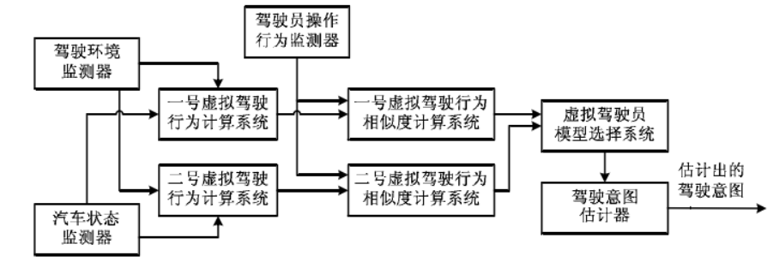

图1.1 驾驶员意图估计系统

文献[23]提出的驾驶员在环系统(driver-in-loop)，如图 1-6 所示，在“人—车—路”构成的闭环控制系统中，考虑驾驶员的操作信号、跟车距离以及车辆行驶状态的信号，通过三种算法，判断出驾驶员属于攻击型（侵略性）或者谨慎型。算法一仅通过驾驶员的操作信号来识别驾驶模式；算法二将驾驶员的操作请求作为输入，在跟车模式下，将跟车距离的相对范围作为输出，建立一个模糊控制结构；算法三将汽车动态响应（加速度和减速度）作为输入，将跟车距离的相对范围作为输出，建立 PD 控制结构。驾驶员在环系统根据判断出的驾驶类型和汽车行驶情况，适当修正驾驶参数，调正汽车电控系统的输出，保证行车的安全性和舒适性，对于驾驶意图识别的应用具有很强的推动性。然而，该系统对驾驶模式的识别过于简单，仅进行了大致的分类（攻击型和谨慎型），可考虑针对实时的驾驶行为进行更细致的识别结果分类，制定相应的控制策略。

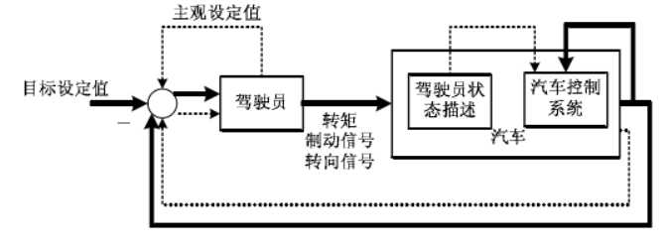

图1.2 驾驶员在环系统

#### 1.2.2国内研究现状

国内对驾驶员意图识别的研究起步较晚，主要是针对自动换档、转向、紧急制动和超车意图进行识别，研究范围比较单一。

香港中文大学的孟晓宁教授等人，设计了一个基于驾驶员行为识别的反盗车系统。该系统基于一个驾驶员动态操作的模型，采集驾驶员对加速踏板、制动踏板和方向盘的操作数据之后，基于 HMM 进行参数的离线训练，得出驾驶员行为数据库。每次车辆重新起动之后，在线识别驾驶员的驾驶行为。若识别出的当前驾驶行为与驾驶员行为数据库中的所有行为均不匹配，则认为当前驾驶员为非法（即盗车者），汽车将自动停止并报警[24]。

清华大学的王玉海等对车辆升降档的动力学进行了分析，对驾驶员在典型工况下的换档行为作了了总结，采集实车油门开度和车速数据，建立了多输入单输出的模糊推理模型并制定了模糊推理的规则库，对 5 种驾驶意图，即停车、减速、维持、加速、急加速进行了识别，并根据不同的识别结果，制定不同的自动换档控制策略[25]。文献[26]结合 HMM 和人工神经网络(Artificial Neural Networks, ANN)，建立了驾驶员转向意图的识别模型，将 HMM 识别的驾驶意图用于指引 ANN 学习驾驶员的历史驾驶规律，最后利用 ANN 来预测驾驶员下一时段的期望操作。文献[27]结合遗传算法(Genetic Algorithm, GA)和蚁群算法(Ant Colony Optimization, ACO)，对驾驶员的自由驾驶、跟车和换道行为进行了识别。文献[28]针对混合动力电动汽车，采用多参数模糊识别方法对驾驶员的常规制动意图和滑动制动意图进行了识别，并制定了相应的控制策略。文献[29]论证了制动踏板位移不受驾驶员驾驶习惯的影响，测量方便，且能较为真实和显著地反映出制动意图，因此是驾驶员制动意图识别的最佳考虑因素。

上述文献对各个方向的驾驶员意图识别提供了不同的算法和模型，但主要是针对具体某个单一方向，基于离线数据进行驾驶意图识别，如换档、转向和制动等，识别意图单一，并且忽略了实时识别的重要性，缺乏对多个复杂的驾驶意图进行实时、统一识别的算法。

### 1.3防误踩油门系统的研究现状

通过调查研究，目前存在的防误踩油门装置主要有两种形式。一类时纯机械式；另一类是电子与机械结合式。机械式的防误踩油门装置虽然成本较低，但机械结构比较复杂，往往对车辆自身的结构改动较大，响应速度过慢；并且纯机械式的结构，对零件的安装精度要求较高，并且存在一定的损耗，因此存在一定的使用缺陷；电子与机械结合式的防误踩油门装置的机械结构相对简单，响应速度快更加智能化，是当前防误踩装置研究的主要趋势。

#### 1.3.1 国外研究现状

国外主要以美国、日本和欧洲一些发达国家对防误踩油门装置的研发取得的成果较为显著。早在 20 世纪 70 年代，国外就有相关学者对司机在加速与刹车时脚部不同的动作特征而对传统的汽车油门和制动踏板结构进行改造，设计出机械式油门与刹车合成装置，下面是几个比较有代表性的纯机械式油门与刹车合成装置。

日本学者 MATSUNAGA K，NARUSE M 等设计一种测压式的油门与刹车合成装置，如图1.1所示。司机加速时，右脚前端向右侧平移侧压油门踏板实现加速，当需要制动时，右脚前端踩下制动踏板实现制动，制动踏板被压下的同时油门踏板被释放从而加速解除。

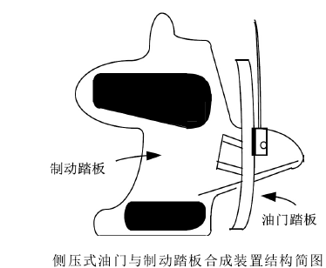

图1.1 侧压式油门与制动踏板合成装置结构简图

瑞典学者 Gustafsson 设计并由瑞典Nomix 发展公司进一步研发得到一种新型油门与刹车合成的单踏板装置，如题1.2所示。司机加速时，以踏板后部的轴为轴心，脚的前部踩下踏板，使踏板沿着该轴作旋转运动实现加速，当需要制动时，脚掌将整个踏板踩下实现制动，瑞典两大汽车生产商沃尔沃和绅宝均对单踏板装置的汽车安全性能感兴趣，但两家公司在进行测试后均表示，没有马上开发生产这种汽车的计划。虽然纯机械式的油门与刹车合成装置能够获得较为可靠的制动效果，但是此类装置改变了司机正常踩油门和刹车的习惯，对传统油门和制动结构改动较大，难以在车辆中进行普及应用。

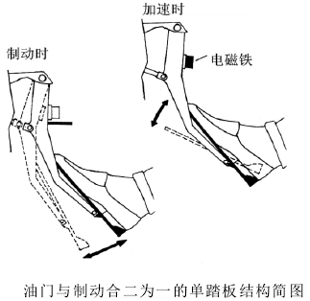

图1.2 油门与制动合二为一的单踏板结构简图

国外的电子与机械结合式的防误踩油门装置主要是以控制技术为基础并且主要应用于一些高端车上进行相关研究。

德国continental公司研制了名为AFFP （accelerator of force feedback pedal）的装置，在汽车内部安装相关传感器采集行车线路和自车车速，如果驾驶员在遇到紧急情况误踩了油门，AFFP 装置判定为车辆处于危险的行车距离时，油门踏板下面的电机将对油门施加向上的力，可以较为有效纠正驾驶员的误踩行为，由于该系统成本较高，同时对汽车自身硬件的要求较高，此技术主要应用于高端汽车上进行相关研究。

日产推出的天籁欧冠版配备了EAPM油门误踩智能纠正系统，会在当车辆以低于15km/h停车时，车身前、后各四个传感器实时监测车辆前、后方的障碍物。如果传感器探测到危险，而驾驶员没有对危险作出反应或者发生误踩油门踏板的情况时，系统将通过[3D](https://www.baidu.com/s?wd=3D&tn=SE_PcZhidaonwhc_ngpagmjz&rsv_dl=gh_pc_zhidao)平视显示屏警示并发出蜂鸣声，对驾驶者预警。必要情况下，系统会自动制动，以避免与障碍物发生碰撞。

日本尼桑公司推出了一种油门误踩辅助技术，这项技术将通过日产车型所配备的全景监测系统（Around View Monitor），利用车辆四周分布的摄像头，判断车辆是否处在停车场的环境当中。若在汽车的周围监测到有障碍物，这时司机误踩油门时，系统会限制汽车的加速。但这些技术中全景式影像监控系统的图像解析等高端技术，成本比较高，这项技术将主要运用在高端汽车当中，很难在普通民用汽车中进行普及应用。

#### 1.3.2 国内研究现状

对于国内的纯机械式防误踩油门装置，其中国内的油门与刹车合成装置主要以专利的形式存在，尚没有成熟性的产品，除了油门与刹车合成装置以外，国内还存在一类以油门踏板的作用力或油门踏板角速度的大小为判别依据的机械联动补救装置。

梅哲文等人，设计出了一种油门与制动机械联动补救装置，该装置主要由内箱体和外箱体组成，内箱体通过相关元件与节气门连接，外箱体与制动踏板连接，正常情况下踩下油门踏板，内箱体转动从而拉动节气门，使汽车正常加速，若司机误踩了油门，由于踩油门的速度过大，内箱体竖向导轨方向向下滑动，使内外箱体相互嵌套，内箱体带动外箱体一起转动从而拉动制动踏板，起到了误踩油门后紧急制动的作用。

李俊、郭厚 等人设计了一种油门与制动机械联动补救装置，如图在紧急情况下误踩油门时，油门踏板带动油门转轴使另一个轴快速旋转，当转速到一定值时，转轴上的离合器使连接块与转轴固接，连接块与制动拉杆一起转动，拉杆拉动制动拉线和熄火拉线，使汽车熄火并停车。目前存在的机械式防误踩油门装置普遍对传统的油门与制动改动较大，对汽车内部结构考虑欠妥，改变了司机踩油门和刹车脚部的正常感受，虽然成本较低，但判别精度和响应速度都有待提高，并存在设备维护困难等问题。

在国内的电子与机械结合式的防误踩油门装置中，存在一类利用压力开关传感器触发电子控制电路进而控制相关执行装置的设计。

贾佳鹏所设计的防误踩油门装置，该装置针对使用气压制动的中大型汽车，利用在加速踏板行程的最末处安装一个压力开关，当压力开关受到较大压力时开关接通，当误踩油门时压力开关接通，使并联在制动踏板管路两侧的电磁气阀打开使汽车制动。对于利用压力开关传感器触发电子控制电路进而控制相关执行装置的这类设计，虽然对原车结构改造少，成本较低，当系统判别驾驶员为误踩油门时油门已经被踩到底，在实现制动之前必然会加速，虽然最后实现了制动的效果，但是停车的距离较长。在国内的电子与机械结合式的防误踩油门装置设计中，还存在一类以单片机为核心的防误踩油门装置，单片机通过相关传感器采集的信号来控制相关执行装置实行紧急制动。其中，有利用相关传感器采集到的油门踏板踩压速度或踩压加速度信号作为驾驶员误踩油门的判定依据。例如，陈松等设计的防误踩油门装置，利用光电耦合器检测加速踏板的动作速度，当驾驶员踩油门踏板时，单片机将收集的踩油门的时间与预设时间比较，若踩油门过急从而实行紧急制动。又如王俊华，张开明等设计的一种防误踩油门装置，当误踩油门时，安置于踏板后侧的触杆移动过快，从而使与触杆相连的电容电桥平衡被破坏，产生一个电压信号进入单片机，单片机发出控制信号使车载打气泵联动刹车踏板使汽车制动。有的设计是利用相关传感器采集到的节气门开启信号作为驾驶员误踩油门的判定依据。例如，胡振奇等利用了驾驶员正常踩油门和误踩油门存在的节气门角速度不同，利用节气门位置传感器采集节气门的角度信号，利用差分法得出节气门角速度信号，若瞬时数字量超出设定的临界值，单片机控制安装在真空助力器处的电磁阀使真空助力器膜片动作，实现制动。有的设计则是利用电磁感应的原理，线圈切割磁感线而产生的电信号作为驾驶员误踩油门的判定依据，例如，杨发权等设计的防误踩油门装置，该系统由油门判断电路、单片机、切断油门部分及驱动刹车部分组成。若误踩加速踏板，连接加速踏板的感应器就会产生电磁感应电信号，通过单片机自带中的 AD 模块将感应信号转换为数字信号，若检测得到的数字电信号大于设定的临界值则判断为误踩油门，单片机通过驱动电路控制相关的继电器实现驱动刹车并切断油门。

### 1.4本论文研究的主要内容

本文所研究的防误踩油门踏板系统，针对国内频繁发生的司机误将油门踏板当作制动踏板而引起严重交通事故的现状，开发出一套性能稳定，响应迅速的防误踩油门紧急制动系统。

本课题研究的主要内容如下：

1. 通过查阅相关资料和调研，结合当前国内外防误踩油门技术的研究现状，对误踩油门系统的关键要素进行全面的分析和研究。
2. 对驾驶员的制动意图进行识别，
3. 建立本系统的控制系统
4. 建立本系统的执行机构
5. 对整套系统进行仿真
6. 实车试验，验证整套系统判断的准确性、可行性、稳定性。

### 1.5本章小结

本章论述了课题的研究背景、研究意义，针对国内外防误踩油门技术的研究

现状和存在的问题进行了阐述和分析，为研究出更有效的防误踩油门紧急制动系

统提供了重要思路，确立了本论文的主要研究内容。

## 第二章 驾驶员意图识别

驾驶员意图识别，是指通过采集驾驶员的实时操作和汽车状态，基于模式识别算法，对驾驶员当前的驾驶意图进行识别。在如图所示的“人-车-路“组成的闭环控制系统中，驾驶员的驾驶行为起着主导作用，直接影响汽车行驶的安全性。驾驶员在操纵车辆时，主要通过操纵方向盘、离合器踏板、制动踏板、油门踏板来实现其驾驶意图。驾驶员意图主要包括：起步；超车；变道；转弯；匀速；减速；加速；制动几个方面。由于驾驶员之间的个体差异，不同驾驶员对车辆的操作方式不同，反映出的驾驶意图也就不同。

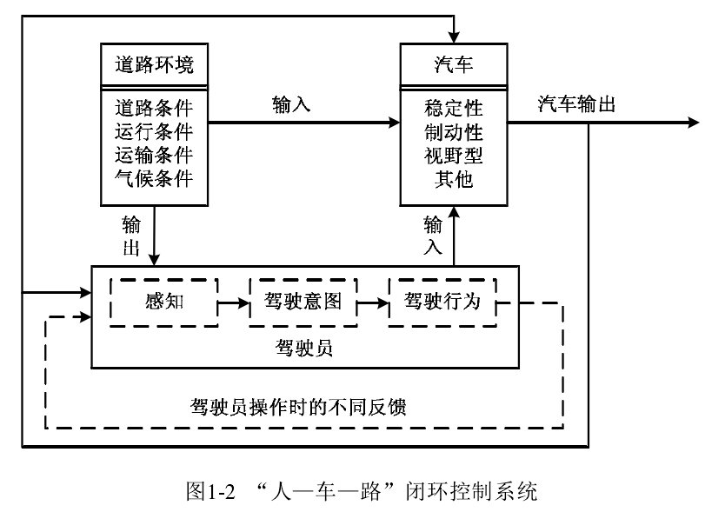

### 2.1驾驶员制动意图识别

### 2.2驾驶员加速意图识别

### 2.3驾驶员误踩油门意图识别

### 2.4本章小结

## 第三章 系统总体方案设计

### 3.1控制系统设计

#### 2.2.1传感器介绍及选型

#### 2.2.2 控制模块

#### 2.2.3控制系统架构

### 3.2系统执行机构设计

#### 2.1.1油门踏板

#### 2.1.2制动踏板

### 2.3系统性能分析

#### 2.3.1机械系统响应性分析

#### 2.3.2电路稳定性分析

### 2.4本章小结

## 第四章 实验及结果分析

实车实验平台、信息、场景、条件、对比（误踩，没误踩）

## 第五章 总结与展望

## 致谢

## 参考文献

[1] 任字立．道路交通安全现状及交通事故分析方法初探

I-J]．道路交通与安全，2010，10(2)：4—6．(REN Yu—li．

Road traffic security status and a study on the way of

traffic accident analysis[J]．Road Traffic＆ Safety，

2010，10(2)：4— 6．(in Chinese))